Pátio Ferroviário Estrada de Ferro Madeira Mamoré – EFMM – Maio de 2011.

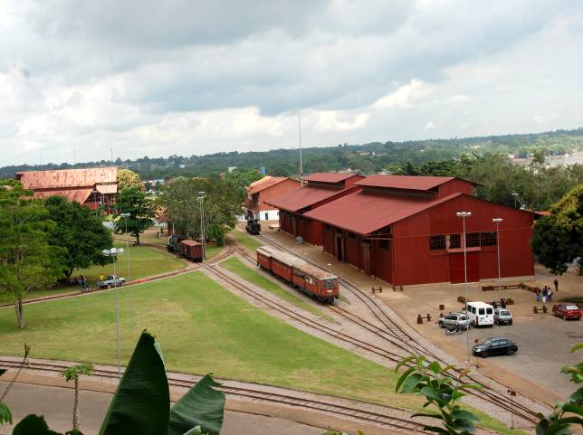 | 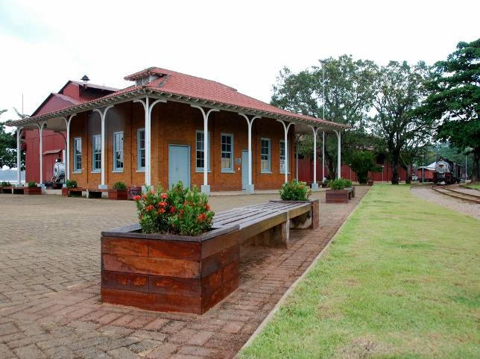
Fotos 1: Vista Geral do Pátio Ferroviário. | Foto 2: Estação Ferroviária após o restauro
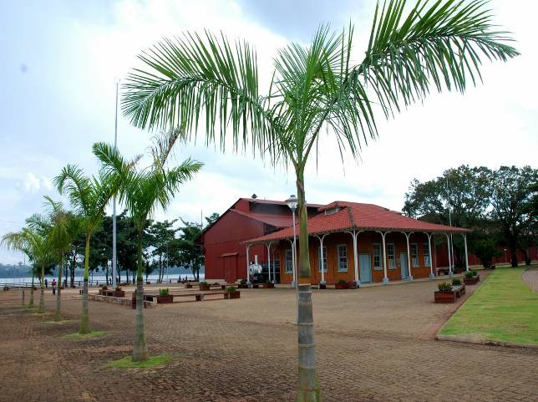 |  | 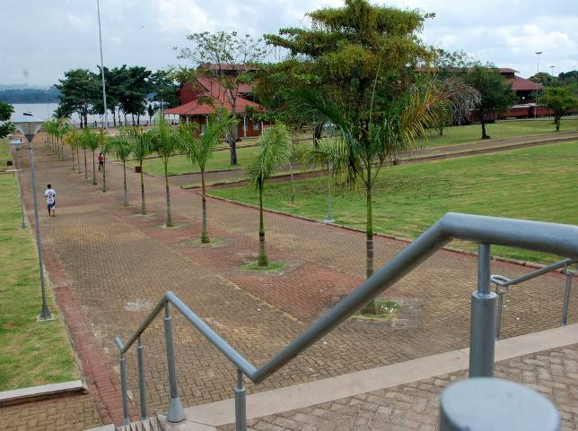
Fotos 3: Estação ferroviária e Galpão II |  | Foto 4: Vista do Pátio Ferroviário
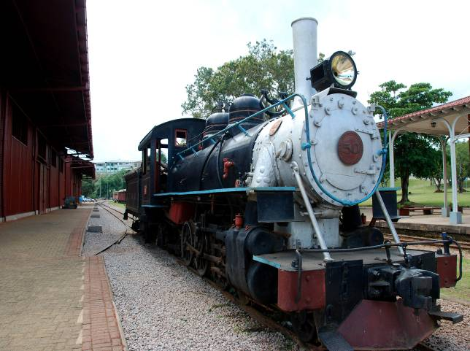 |  | 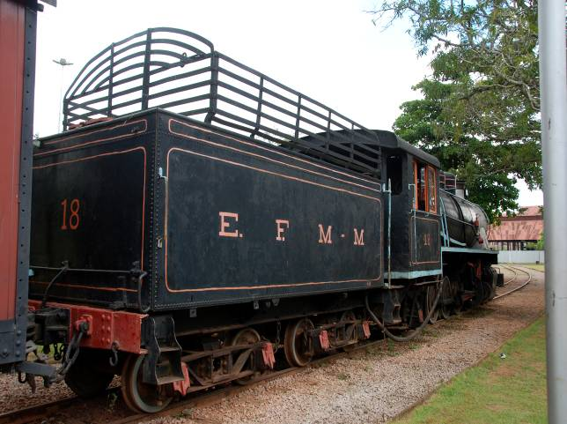
Foto 5 e 6: Locomotiva a vapor nº 18

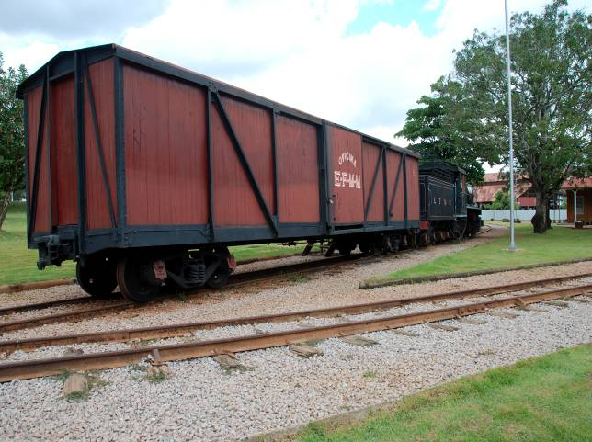 | 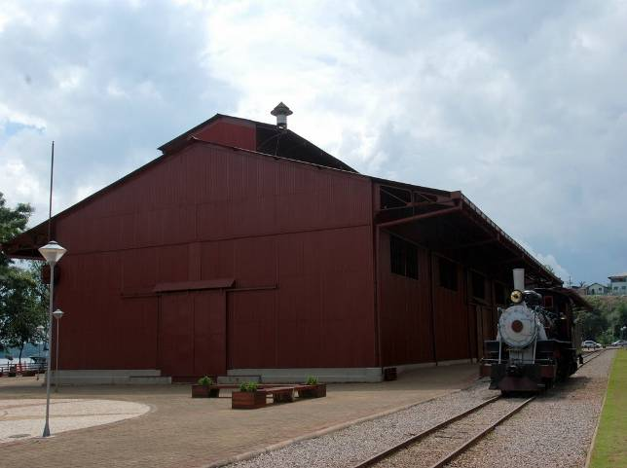
Foto 6: Recuperação do vagão de passageiros. | Foto 7: Galpão II restaurado
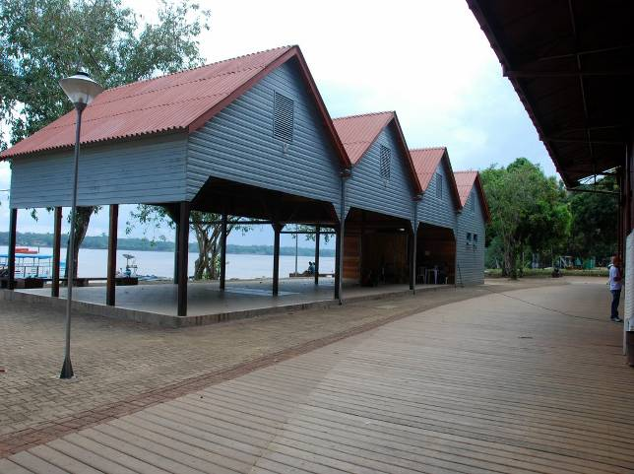 | 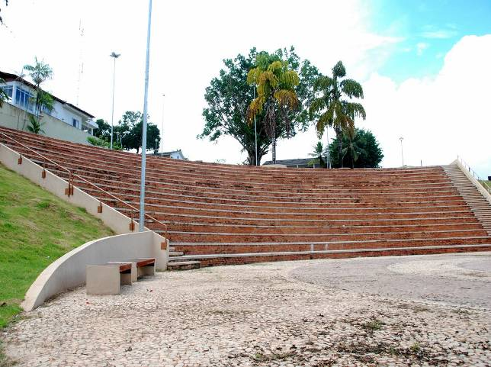
Foto 8: Espaço conforto | Foto 9: Anfiteatro

